Pregledni rad
UDK 37.018:796

Učenje na daljinu u sportu

Distance learning in sport

Bruno Trstenjak ¹, Željko Knok ¹, Jurica Trstenjak ²
Međimursko veleučilište u Čakovcu¹, Tehnička škola čakovec²

Sažetak: Napretkom informatičkih tehnologija u svijetu pojavio se i pojam e-learninga te učenja na daljinu. Internet i nove tehnologije primorale su ljude da prihvate suvremen pristup edukaciji u svim područjima, pa tako i u sportu. Razvojem sporta i sportskog menadžmenta razvile su se i nove metode obrazovanja. Sportski savezi osmislili su i strateške programe razvoja obrazovnih sadržaja i metoda za postizanje visoke razine kvalitete kadrova u svim dijelovima sporta. Različite tehnike učenja na daljinu otvorile su mogućnost pojave virtualnih knjižnica i virtualnih kampusa u kojima se korisnici mogu samostalno educirati i nadograđivati već usvojena znanja. Zajedno s metodama učenja na daljinu, razvijaju se i razni alati koji omogućuju izradu sadržaja. Danas su veoma popularni LMS alati koji su obično besplatni, to jest otvorenog koda. Ovaj način obrazovanja ima svijetlu budućnost, a i dalje će ovisiti o brzini razvoja internetskih tehnologija.

Ključne riječi: ICT, e-learning, učenje na daljinu, sportski menadžment, virtualni kampusi

Abstract: Together with the appearance of information technology in the world the notion of e-learning and distance learning appeared as well. The Internet and new technologies forced people to accept modern approach to education in all fields, which is also true for sport. With the development of sport and sports management developed new education methods. Sports associations created new strategic development programmes of educational contents and methods for educating high- quality professional personnel in all segments of sport. Various techniques of distance learning opened the possibilities of virtual libraries and virtual campuses, where users may individually educate themselves and update the acquired knowledge. Together with the distance learning, various tools that are used for designing learning contents have been also developing. Today LMS tools, which are mostly free because of the open code, are very popular. This way of education has a bright future, and it will depend on the speed of the internet technology development.
Keywords: ICT, e-learning, distance learning, sports management, virtual campuses

- Uvod

Revolucionaran razvoj interneta i internetske tehnologije utjecao je na pojavu novih obrazovnih metoda učenja kojima se koriste razni bogati multimedijski sadržaji. Svi ti noviteti imali su dubok utjecaj u sportu i obrazovanju svih njegovih struktura. Obrazovne institucije došle su u izazov da osiguraju kvalitetno obrazovanje prema zahtjevima tržišta koje diktira dinamiku promjena u svim aspektima sporta. Mnoge škole, visokoobrazovne ustanove došle su do zaključka da moraju odgovoriti zahtjevima te su potaknule razvoj novih načina obrazovanja, a jedan od njih je i obrazovanje na daljinu. Najviše programa za učenje na daljinu javilo se u području obrazovanja odraslih.
Postavlja se pitanje što je obrazovanje na daljinu? Na početku razvoja te vrste obrazovanja sve se svodilo samo na izmjenjivanje nastavnih sadržaja, knjiga, ispita između "predavača" i "studenta". Brzim razvojem tehnologije pojavile su se i nove mogućnosti u obrazovanju. Javljaju se razni tečajevi koji polaznicima omogućuju pregled multimedijskih sadržaja, online provjeru znanja, interakciju između predavača i studenta. Učenje na daljinu jedna je od alternativnih metoda interaktivnog učenja putem najveće globalne računalne mreže, primjenom novih metoda i alata učenja. Učenje na daljinu predstavlja atraktivnu mogućnost zaposlenih ljudi da ostvare nastavak svoje izobrazbe. U ovom obliku edukacije predavači i studenti fizički su odvojeni, ali povezani novim tehnologijama.

- Učenje na daljinu

  - Koje su prednosti učenja na daljinu?

U današnje vrijeme, kada imamo mnogo životnih obaveza i raznih aktivnosti, učestala je pojava nedostatka slobodnog vremena. Pomoću ovog načina učenja velikom broju ljudi pružena je mogućnost učenja u slobodno vrijeme. Ovakav način učenja posebno odgovara "bivšim" studentima, ljudima koji žele nadograditi svoje znanje, a zbog raznih svakodnevnih obaveza i poslova nemaju mogućnost odlaska na studij. Učenje na daljinu ljudima omogućuje prevladavanje tradicionalnih barijera vezanih uz odnos učenje, obitelj, djeca, rad u više smjena i slično.
Ovaj način edukacije pokazao se iznimno fleksibilnim zbog mjesta odvijanja nastave jer studenti nastavnim sadržajima mogu pristupati s raznih mjesta i lokacija. Jedini uvjet je pristup internetu. Fleksibilnost se očituje i u dinamici odvijanja nastavnog procesa, pri čemu student može sam određivati vrijeme i trajanje učenja, brzinu savladavanja pojedinih nastavnih cjelina.
Slijedeća prednost učenja na daljinu je izvrsna potpora studentima od strane nastavnika, zatim mogućnost komunikacije putem elektroničke pošte, korištenje foruma i slično. Također, studenti imaju mogućnost međusobne komunikacije i razmjene raznih informacija. Sve to dovodi do podizanja kvalitete učenja.
U današnje vrijeme i ekonomska komponenta diktira korištenje ovakvog načina obrazovanja. Učenje kod kuće znatno je jeftinije nego svakodnevna putovanja i odlasci u obrazovne ustanove.
Čest problem kod studenata bio je sužena ponuda obrazovnih ustanova koje mogu pohađati. Najčešće se odlazilo na studije koji su se nalazili u rodnom gradu. Ovim oblikom učenja te prepreke više nema, udaljenost nije problem, svima su dostupni kvalitetni programi, a njihov broj raste iz dana u dan. Posljednja spomenuta prednost posebno je izražena u manje razvijenim i siromašnim zemljama. Studenti tih zemalja mogu se uključivati u suvremene nastavne programe i na taj način podići razinu obrazovanja u svojim zemljama.

  - Organizacija sadržaja učenja na daljinu

Razvoj učenja na daljinu usko je povezan s razvojem interneta i informatičke tehnologije. U današnjem sportu zahtjevi i očekivanja postavljeni su na visoku razinu. Shodno tome, neprestano se ulaže u razvoj i implementaciju alata te metodologije učenja na daljinu za potrebe sporta, a posebno za razvoj sportskog menadžmenta.
Današnji sportski menadžment toliko se razvio da se javila potreba za različitim profilima profesionalaca. Obrazovne ustanove koje nude učenje na daljinu u ovom segmentu organiziraju nastavne procese prema modulima. U njima možemo naći module za:

- marketing vezan uz sport,
- istraživanja u sportskom marketingu,
- licenciranje,
- metode za promociju sporta,
- menadžment i sponzorstvo u sportu,
- razvoj elektroničkih medija,
- odnos s javnošću,
- razvoj sportskog marketinga,
- poslovnu komunikaciju,
- zakon u sportu i slično.

Svaki pojedini modul sadrži teorijska znanja, multimedijske nastavne sadržaje, različite upitnike i kvizove znanja te sve ono što može povećati kvalitetu obrazovanja.

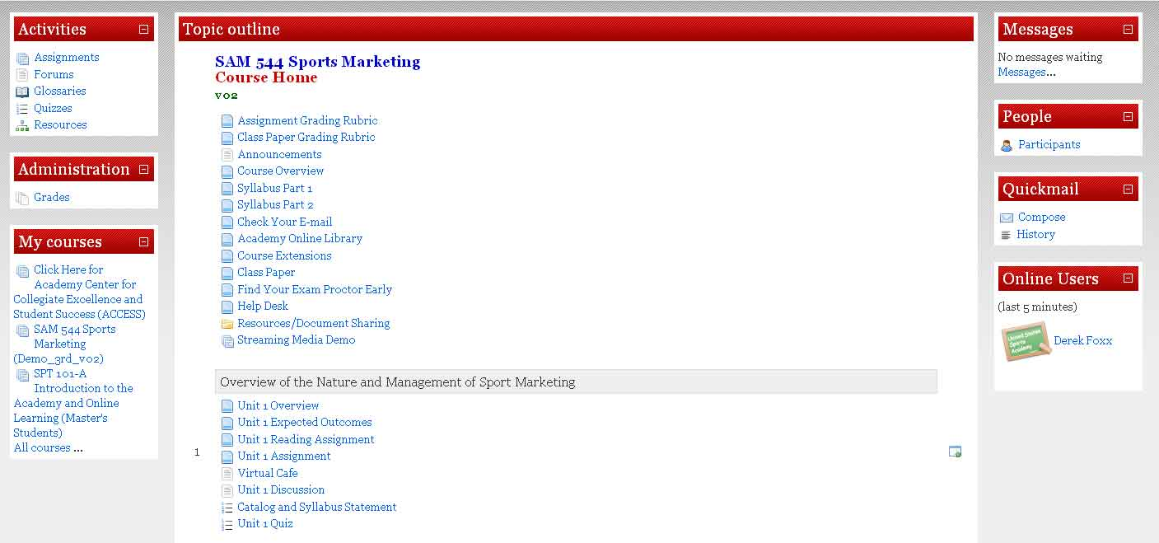

Slika 1. Prikaz web portala učenja na daljinu vezano uz sportski menadžment

Osim obrazovnih modula, korisnicima učenja na daljinu web portal omogućuje upotrebu foruma, pristup virtualnim knjižnicama, direktnu komunikaciju s nastavnicima pojedinih nastavnih modula.

  - Virtualni kampusi

U pojedinim državama razvijene su strategije koje se odnose na unapređenje učenja na daljinu. Realizirani su razni projekti u koje su uključena eminentna sveučilišta i univerziteti, s ciljem razvoja novih kurikuluma i nastavnih sadržaja za potrebe učenja na daljinu. Danas su se, kao rezultat takvog entuzijazma, pojavili virtualni kampusi.
Virtualni kampusi pokrivaju različita obrazovna područja, pa tako i područja vezana uz sport i sportski menadžment. Interes za takav oblik učenja na daljinu iskazale su razne sportske federacije, sportski klubovi, sportska udruženja. Kampusi omogućuju modernizaciju i poboljšanje kvalitete edukacije te integraciju kurikuluma s modernim multimedijskim sadržajima. Primjer jednog takvog virtualnog kampusa je kampus koji je nastao realizacijom projekta SOMIT (Sport Organizations Management Interactive Teaching & Learning). U realizaciji projekta sudjelovao je veći broj sveučilišta iz Švicarske. Cilj projekta bio je razviti interaktivan obrazovni tečaj učenja na daljinu preko interneta za potrebe sportskog menadžmenta. Kampus omogućuje odvijanje obrazovanja na nekoliko svjetskih jezika, čime je pružena mogućnost uključenja studenata na međunarodnoj razini.
Sama nastava podijeljena je u četiri modula:
- Sport i menadžment.
- Model menadžmenta za potrebe organizacije u sportu.
- Menadžment resursima u organizaciji sporta.
- Sportski marketing.

Svaki modul dijeli se u tri ili četiri manja dijela, s ukupno dvanaest nastavnih poglavlja te ima niz testova provjere znanja. Modularno strukturirana nastava studentima omogućuje savladavanje nastavnog procesa u manjim koracima. Svako nastavno poglavlje od studenta zahtijeva uključivanje u niz različitih aktivnosti. Za savladavanje jednog semestra predviđeno je 180 sati nastave.
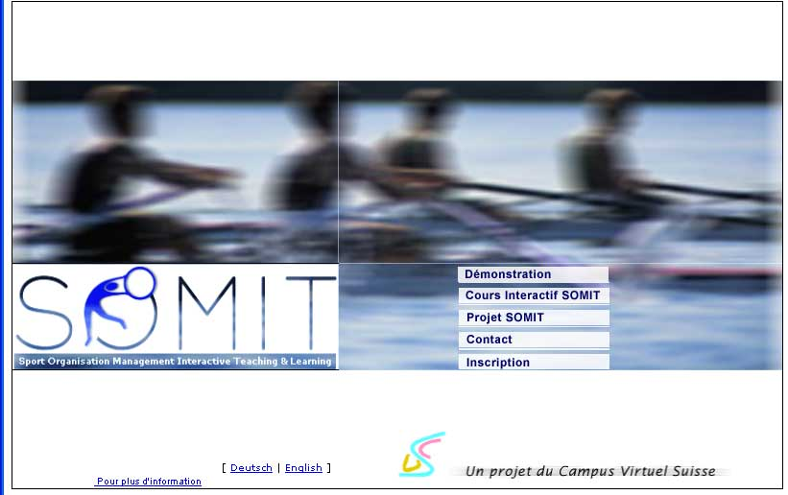
Slika 2. Web stranice projekta SOMIT

Sama edukacija podijeljena je na nekoliko obrazovnih modula koji nude obrazovni kurikulum. Svaki modul određen je vremenom trajanja obrazovnog procesa te polaznicima omogućuje on-line pristup sadržajima i provjeru usvojene razine znanja. Najveći broj obrazovnih modula u sportu vezan je uz sportski menadžment, organizaciju sporta, organizaciju sportskih resursa, marketing i slično.
  - Alati za razvoj sadržaja učenja na daljinu

Pristupom novim načinima učenja i razvojem tehnika učenja na daljinu javila se potreba za razvoj alata koji olakšavaju izradu i upravljanje nastavnim sadržajima. Današnji alati omogućuju interakciju nastavnika i studenata, a automatsko odvijanje niza aktivnosti korisnika oslobađa zahtjeva za velikim informatičkim predznanjem. Za potrebe projekta SOMIT koristi se niz naprednih alata, kao što su:
- editor za kurikulum (engleski The Curriculum Editor),
- napredne baze znanja (engleski Knowladge Pool),
- alat za samostalnu evaluaciju (engleski Auto-evaluation Tool),
- pedagoški hipertekstualni generator (The Pedagogical Hypertext Generator),
- korisničko sučelje za učenje (engleski Learner Interface),
- alati za komunikaciju (ICQ, elektronska pošta),
- nastavne ploče (engleski Blackboards) i drugo.
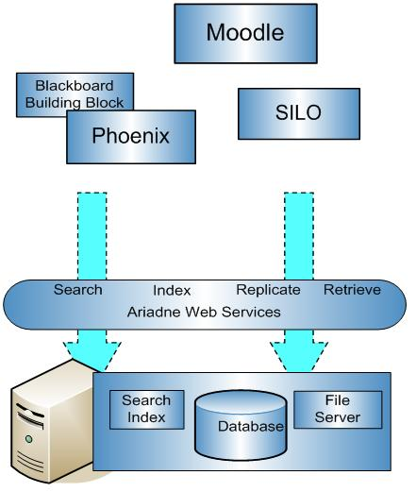
Slika 3. Povezanost alata za potrebu web portala SOMIT

Svaki od navedenih alata namijenjen je jednom segmentu učenja na daljinu, ali na određen način tehnološki su povezani. Jedan od važnijih alata je alat za brzo pretraživanje baza znanja koji studentima u najkraćem vremenu pronalazi kvalitetne informacije, štedeći sate i sate koje bi student utrošio u pretraživanju virtualnih knjižnica i baza znanja.
Kod učenja na daljinu također je veoma važna povratna informacija studentu u njegovom napretku u savladavanju nastavnog sadržaja. U ovom segmentu često susrećemo alate koji su izrađeni u open-source okruženju, a jedan od takvih je Moodle. Kada govorimo o alatima, moramo spomenuti i pojam LMS-a (engleski Learning Management Systems). To je sustav alata za izrađivanje interaktivnih sadržaja za potrebe učenja na daljinu. U svijetu postoje specijalizirane informatičke kuće koje se bave izradom i razvojem takvih alata. Korisnicima se nudi niz mogućnosti:

- izrada web trening portala,
- izrada on-line upitnika,
- izrada raznih izvještaja,
- formiranje virtualnih učionica,
- dvosmjerna komunikacija, web videokonferencije,
- izrada logistike vezane uz odvijanje on-line nastave,
- organizacija i simulacija odvijanja nastavnog procesa i slično.

Svakim danom susrećemo se s novim idejama i rješenjima koje nude spomenuti razvojni alati.

3. Zaključak
Internet je pokrenuo kotač obrazovanja u tom smjeru, a daljnji razvoj internetskih tehnologija ukazuje da se on neće zaustaviti. Puno je stvari prije bilo nezamislivo, a danas postaju svakodnevica. Mnoge države razvijaju cijele strategije vezane uz učenje na daljinu, prvenstveno zbog fleksibilnosti, a i zbog ekonomske opravdanosti. Kao fenomen prisutan u svim porama društva, sport će uvelike koristiti sve prednosti koje daje ovaj način obrazovanja. Potaknuti su projekti obrazovanja siromašnih i manje razvijenih zemalja. Zadnji primjer je projekt koji je pokrenula FIFA (Fédération Internationale de Football Association), vezan uz razvoj sportskog menadžmenta u Africi, s ciljem transfera potrebnog znanja za rad njihovih sportskih stručnjaka. Za nadolazeće svjetsko prvenstvo taj će projekt iznjedriti dovoljno obrazovnih kadrova. Predviđen kurikulum odvijat će se u šest modula:

- Principi menadžmenta u sportu.
- Poslovna komunikacija.
- Poslovne financije.
- Zakon u sportu.
- Marketing u sportu.
- Menadžment i sponzorstvo.
- Predviđen obrazovni ciklus trajao bi dvanaest mjeseci, a osnova će biti učenje na daljinu, pri čemu će nastavnici održavati seminare i ostvarivati interakciju s studentima.
- Sport kao takav, i ogroman novac koji se uz njega dolazi, bit će pokretač novih ideja i razvoja tehnologija, a zasigurno i novih naprednih tehnika učenja na daljinu. Sve više će se ostvarivati čvrsta veza između sporta i obrazovnih institucija, a kao rezultat ćemo dobiti suvremene i kvalitetnije nastavne sadržaje.

Literatura
- FIFA & UNISA: http://www.fifa.com/aboutfifa/developing/news/newsid=1031584.html.
- SOMIT: http://www.somit.ch/.
- Sport distance learning: http://www.northumbria.ac.uk/.
- Tools: http://www.ariadne-eu.org/.
- Virtual campus: http://www.virtualcampus.ch/.

